Α΄ κεφάλαιο Οι Έλληνες και οι Ρωμαίοι

1^{η} ενότητα Οι Ρωμαίοι κυβερνούν τους Έλληνες (περίληψη)
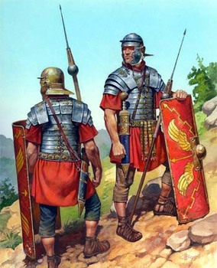

Οι Ρωμαίοι το 146 π.Χ. κατέκτησαν όλη την Ελλάδα. Για να επιβάλλουν την κυριαρχία τους κατάργησαν το δημοκρατικό πολίτευμα και τις συμμαχίες που είχαν όσες πόλεις ηττήθηκαν από αυτούς.

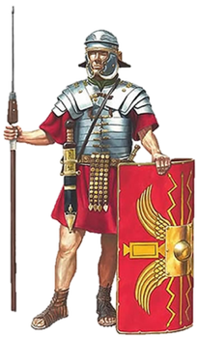
Επίσης, ισοπέδωσαν τις πόλεις που τους αντιστάθηκαν και επέβαλαν βαρύτατους φόρους. Αντιθέτως, σε όσες πόλεις συμμάχησαν με εκείνους παραχώρησαν ανεξαρτησία και διόρισαν ως διοικητές φιλορωμαίους Έλληνες.

Ακόμη, ο ρωμαϊκός στρατός, που βρισκόταν στην Ελλάδα, τρεφόταν από τα προϊόντα που παράγονταν στην ύπαιθρο και στρατολογούσε τους ντόπιους. Αποτέλεσμα τούτου ήταν αυτοί να καταφεύγουν στις πόλεις ή να εξεγείρονται εναντίον των Ρωμαίων. Αυτοί, όμως, φρόντιζαν να καταπνίγουν τις εξεγέρσεις των Ελλήνων και να τιμωρούν επιδεικτικά τους υπεύθυνους.

ιστορικές πηγές

1. Ο θρίαμβος του στρατηγού Αιμίλιου Παύλου στη Ρώμη,

μετά τη νίκη του στην Πύδνα (168 π.Χ.)

Πριν την κατάκτηση της Ελλάδας οι Ρωμαίοι είχαν κερδίσει σε αρκετές άλλες μάχες. Μία από τις σημαντικότερες ήταν η μάχη της Πύδνας, που έγινε το 168 π.Χ. ανάμεσα στους Μακεδόνες με αρχηγό τον βασιλιά Περσέα και στους Ρωμαίους με αρχηγό τον Αιμίλιο Παύλο. Ας σημειωθεί ότι η κύρια σύγκρουση κράτησε λιγότερο από 1 ώρα και ότι πέρα από όσους Μακεδόνες έχασαν τη ζωή του, άλλοι 1.000 αιχμαλωτίστηκαν.

Πάμε να δούμε πώς περιγράφει ο ιστορικός Πλούταρχος τον «θρίαμβο» των Ρωμαίων.

Η όλη πομπή του «θριάμβου» μοιράστηκε σε τρεις μέρες. Η πρώτη μόλις έφτασε για τη θεαματική επίδειξη των λαφυραγωγημένων αγαλμάτων, εικόνων και κολοσσών, που τα περιφέρανε πάνω σε 250 αμάξια. Την επόμενη πέρασαν σε πομπή μέσα σε πολλά αμάξια τα ωραιότερα και πολυτελέστερα μακεδονικά όπλα, που αστραφτοκοπούσαν όλα… Ξοπίσω από τις άμαξες με τα όπλα ακολουθούσαν τρεις χιλιάδες άνδρες κουβαλώντας ασημένια νομίσματα μέσα σε 750 δοχεία… Ακόμα πιο πίσω πήγαιναν αυτοί που κρατούσαν τα χρυσά νομίσματα μοιρασμένα σε 77 δοχεία.

Ακολουθούσε το άρμα του Περσέα, τα όπλα του και το στέμμα του ακουμπισμένο πάνω στα όπλα. Έπειτα, σε μικρή απόσταση, τα παιδιά του βασιλιά που τα έσερναν αιχμάλωτα και μαζί τους ένα πλήθος από παιδαγωγούς, που δακρυσμένοι άπλωναν τα χέρια τους προς τους θεατές και συνάμα δασκαλεύανε τα παιδιά να παρακαλούν κι αυτά ζητώντας χάρη… Πίσω από τα παιδιά και την ακολουθία τους βάδιζε ο ίδιος ο Περσέας, ντυμένος μ’ ένα φόρεμα σταχτί· φαινόταν σάμπως από τη μεγάλη συμφορά να είχε θολώσει ο νους και να του είχαν σαλέψει ολωσδιόλου τα λογικά.

Πλούταρχος, Αιμίλιος Παύλος, 32 – 34, διασκευή (μετάφραση. Α. Λαζάρου)

1. Για ποιο λόγο οι Ρωμαίοι οργάνωναν τους «θριάμβους» και ταπείνωναν τόσο πολύ τους ηττημένους αντιπάλους τους;

______________________________________________________________________________________________________________________________________________________________________________________________________________________________________________________________________________________________________________________________________________________________________________________________________________________________________________________________________________________________________________________________

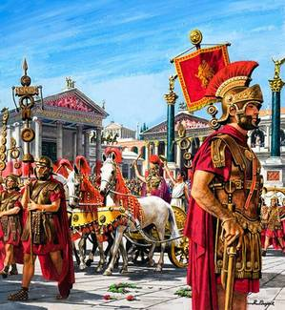
2. Ο τρόπος διοίκησης των Ρωμαίων

Οι Ρωμαίοι δεν επιδίωξαν να επιβάλλουν ομοιόμορφο σύστημα τοπικής διακυβέρνησης ούτε ενθάρρυναν μεγάλες πολιτικές αλλαγές στις ελληνικές πόλεις. Αντίθετα, επέτρεψαν στους Έλληνες να πολιτεύονται στα πλαίσια των παραδοσιακών τους θεσμών. Ενίσχυσαν όμως, έμμεσα την αλλοίωση της δημοκρατίας. Η δημοκρατία διατηρήθηκε, οι θεσμοί της, όμως, υπήρχαν μόνο τυπικά, εφόσον η συμμετοχή του δήμου στη λήψη των αποφάσεων στην πραγματικότητα μηδενίζεται και οι αποφάσεις λαμβάνονται από τη Βουλή και από τους τοπικούς άρχοντες.

Αποτέλεσμα αυτών των εξελίξεων ήταν να διοικούνται οι πόλεις από λίγους πλούσιους πολίτες με τη συμφωνία, βέβαια, και των Ρωμαίων. Οι πλούσιοι αυτοί πολίτες εξασφάλιζαν σταθερή διακυβέρνηση και οι Ρωμαίοι τους αντάμειβαν με το δικαίωμα του Ρωμαίου πολίτη. Μάλιστα, αρκετοί από αυτούς τους πλούσιους αναλάμβαναν υψηλά αξιώματα στη διοίκηση της αυτοκρατορίας και ορισμένοι γίνονταν μέλη της ίδιας της ρωμαϊκής Συγκλήτου. Η ελληνική πόλη στο πλαίσιο του ρωμαϊκού imperium,

περιοδικό Ε – Ιστορικά, τ. 11, 30 /12/ 1999, Γ. Α. Σουρής

2. Ποια ήταν τα βασικά χαρακτηριστικά του τρόπου διοίκησης των Ρωμαίων; Εσείς πώς κρίνετε αυτόν τον τρόπο διοίκησης;

____________________________________________________________________________________________________________________________________________________________________________________________________________________________________________________________________________________________________________________________________________________________________________________________________________________________________________________________________________________________________________________________________________________________________________________________________________________

3. ποίημα του Βεργίλιου για τη θέση των Ρωμαίων και τον προορισμό τους

Άλλοι θα δώσουν με περίσσια τέχνη στο χαλκό πνοή,

άλλοι ζωντανές μορφές θα πλάσουν από μάρμαρο,

θα στοχαστούν του κόσμου τις αρχές,

θα καταγράψουν τ’ ουρανού την κίνηση

και την πορεία των άστρων.

Μα εσύ, Ρωμαίε, θυμήσου ότι τους λαούς θα κυβερνάς,

θα θεμελιώσεις τους κανόνες της ειρήνης,

στους νικημένους θα ’σαι μεγαλόκαρδος, στους αλαζόνες τιμωρός

αυτές θα είναι οι δικές σου τέχνες.

Βεργιλίου, Αινειάδα, VI, 847 – 853, απόδοση: Λάμπρος Τσακτσίρας

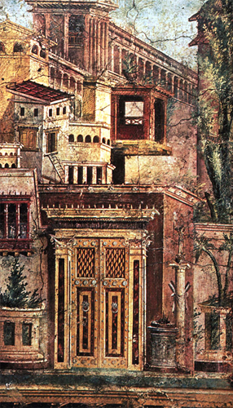
3α. Ποια επαγγέλματα της αρχαιότητας αναφέρονται στους πρώτους στίχους του ποιήματος του Ρωμαίου ποιητή Βεργίλιου;

____________________________________________________________________________________________________________________________________________________________________________________________________________________________________________________________________________________________________________________________________________________________________________________________________________________________________________________________________________________________________

3β. Ποιο είναι το χρέος ενός Ρωμαίου πολίτη, σύμφωνα με τον Βεργίλιο; Για ποιο λόγο διατυπώνει αυτές τις προτροπές;

_________________________________________________________________________________________________________________________________________________________________________________________________________________________________________________________________________________________________________________________________________________________________________________________________________________________________________________________________________________________________________________________________________________________________________________________________________________________________________________________________________________________________________________________________________________________________________
ρωμαϊκή οικία
(τοιχογραφία από την Πομπηία)

4. οι απώλειες των Ελλήνων λόγω της ρωμαϊκής κατάκτησης

Με την ρωμαϊκή κατάκτηση οι Έλληνες έγιναν φτωχότεροι. Όχι μόνο επειδή οι θησαυροί της χώρας τους μεταφέρονταν στο ρωμαϊκό κράτος και σε Ρωμαίους πολίτες, αλλά πολύ περισσότερο, γιατί οι Ρωμαίοι δεν αρκέστηκαν μόνο να πάρουν, αλλά επιπλέον κατέστρεψαν. Οι χώρες με ελληνικό πληθυσμό, με το να είναι πιο προηγμένες και να έχουν περισσότερους θησαυρούς από τις άλλες χώρες που υπέταξαν οι Ρωμαίοι, έπαθαν τις πιο μεγάλες καταστροφές και καταληστεύτηκαν περισσότερο π.χ. διαλύθηκαν τα υφαντουργεία των βασιλείων της Περγάμου. Οι καταστροφές και η εντατική εκμετάλλευση των ελληνικών χωρών από τους Ρωμαίους ζημίωσε όλες τις κοινωνικές τάξεις και μάλιστα τις πιο πλούσιες, γιατί αυτές είχαν περιουσία (π.χ. κτήματα, νομίσματα) που καταστράφηκε ή δημεύτηκε ή αρπάχτηκε.

Μιχαήλ Σακελλαρίου, Οικονομία και Κοινωνία, Ιστορία του Ελληνικού Έθνους, τόμος 7 – Ελληνισμός και Ρώμη, Αθήνα, 1976

4. Ποιες καταστροφές προκάλεσαν οι Ρωμαίοι στον ελληνικό χώρο και ποιες από αυτές κρίνετε εσείς ως τις σημαντικότερες;

___________________________________________________________________________________________________________________________________________________________________________________________________________________________________________________________________________________________________________________________________________________________________________________________________________________________________________________________________________________________________________________________________________________________________________________________________________________

5. Οι Ρωμαίοι … γύρω μας! Οι Ρωμαίοι … παντού!

Τελικά αυτοί οι Ρωμαίοι είναι πολύ πονηροί! Κρύβονται παντού, όχι μόνο μέσα στις σελίδες των βιβλίων της ιστορίας, αλλά και μέσα στα λόγια μας. Ένα σωρό εκφράσεις χρησιμοποιούμε που προέρχονται από εκείνα τα χρόνια. Πάμε να δούμε μερικές από αυτές;
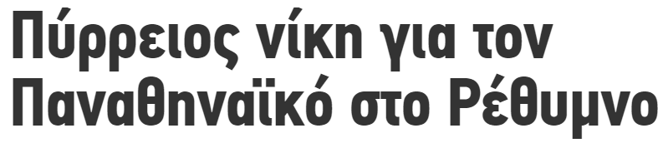

Από καβδιανά δίκρανα,
πέρασε η ομάδα του Αστέρα

« Και συ τέκνον, Βρούτε; » είπε ο πρόεδρος
της ποδοσφαιρικής ομάδας στον συνεργάτη του

(1) Η φράση «Πύρρειος νίκη» λέγεται όταν κάποιος νικάει, αλλά οι απώλειες που έχει στη μάχη είναι πάρα πολύ μεγάλες. Η φράση αυτή προήλθε από την νίκη που πέτυχε ο βασιλιάς της Ηπείρου, ο Πύρρος (318 – 272 π.Χ.), εναντίον των Ρωμαίων. Στη μάχη αυτή, αν και ο στρατός του Πύρρου κέρδισε, είχε πάρα πολλές απώλειες.

(2) Η επόμενη φράση («καβδιανά δίκρανα», στα λατινικά: fauces Caudinae) λέγεται όταν κάποιος ταπεινώνεται και εξευτελίζεται δημοσίως. Μετά από μια ήττα που είχε γνωρίσει ο στρατός των Ρωμαίων από τους Σαμνίτες, οι αιχμάλωτοι αναγκάστηκαν να περάσουν μέσα από δύο δόρατα που ήταν μπηγμένα στο έδαφος. Αυτό το πέρασμα θεωρήθηκε ως μια πράξη ταπείνωσης των αιχμαλώτων.

(3) Η φράση «Και συ τέκνον, Βρούτε;» (στα λατινικά: Et tu, Brute?) λέγεται όταν κάποιος προδίδεται από δικούς του ανθρώπους. Ειπώθηκε από τον Ιούλιο Καίσαρα όταν εκείνος διαπίστωσε ότι ακόμη και ο αγαπητός του Βρούτος ήταν ένας από τους δολοφόνους του.

(4) Η φράση «ο κύβος ερρίφθη» (λατινικά: Alea jacta est) χρησιμοποιείται για αποφάσεις που έχουν ληφθεί και οι οποίες πρέπει άμεσα να γίνουν πράξη. Και αυτή η φράση, όπως η προηγούμενη, ειπώθηκε από τον Ιούλιο Καίσαρα, όταν πέρασε τον ποταμό Ρουβίκωνα και κατευθύνθηκε προς τη Ρώμη.

η Πύδνα βρίσκεται στη Μακεδονία (Πιερία)
θρίαμβος στη ρωμαϊκή ιστορία ήταν η πομπή των Ρωμαίων στρατηγών μετά από μια νίκη τους.
πελώριοι ανδριάντες, γιγαντιαία αγάλματα
Πόπλιος Βεργίλιος Μάρων (Publius Vergilius Maro), Ρωμαίος ποιητής (70 – 19 π.Χ.). Ένας από τους σημαντικότερους εκπροσώπους της λατινικής ποίησης και ένας από τους αξιολογότερους ποιητές παγκοσμίως. Το όνομά του γράφεται από πολλούς και ως Βιργίλιος.
βιοτεχνίες κατασκευής υφασμάτων
την πήρε το ρωμαϊκό κράτος

